Министерство образования и науки РФ

Федеральное государственное бюджетное образовательное учреждение высшего образования
«Тверской государственный технический университет»
(ФГБОУ ВО «ТвГТУ»)

Кафедра программного обеспечения

ОТЧЁТ
по лабораторной работе № 1
по дисциплине «Теория алгоритмов»

на тему «Введение в язык программирования Python»

Выполнил: студент 3 курса
группы Б.ПИН.РИС-24.06
Суворов И.А.

Проверила: Лисничук А. Б.

Тверь, 2026

Оглавление
1 Цель и задание 4
2 Выполнение работы 5
2.1 Подготовка рабочего места 5
2.2 Задания 5
2.2.1 Расстояния между городами (00_distance.py) 5
2.2.2 Круг и точки (01_circle.py) 6
2.2.3 Знаки операций (02_operations.py) 6
2.2.4 Любимые фильмы (03_favorite_movies.py) 6
2.2.5 Моя семья (04_my_family.py) 7
2.2.6 Зоопарк (05_zoo.py) 7
2.2.7 Песни (06_songs_list.py) 8
2.2.8 Секретное сообщение (07_secret.py) 8
2.2.9 Сад и луг (08_garden.py) 9
2.2.10 Сладости (09_shopping.py) 9
2.2.11 Склад (10_store.py) 10
2.3 Главный модуль 11
2.4 Тесты 11
3 Команды Git 14
4 Скриншоты 15
5 Заключение 18
6 Использованные источники 19

1 Цель и задание
Цель: научиться писать простые программы на Python, работать со строками и коллекциями, хранить проект в Git и проверять код тестами.
Задание разбито на три уровня.
Уровень Rare – обязательная часть:
- Поставить Python и настроить его.
- Создать на GitHub репозиторий для предмета и склонировать его себе.
- Распаковать в репозиторий архив с 11 задачами и решить их.
- Добавить README.md и requirements.txt.
- Написать отчёт: задание, описание работы, код, скриншоты, команды Git, источники.
- Сделать commit и push.
Уровень Medium – сделать главный модуль, который пользуется кодом заданий. Для этого код каждого задания нужно убрать в функции.
Уровень Well-done – написать тесты на pytest.
Ссылка на репозиторий: https://github.com/Empty200727/Lab_1_Vania

2 Выполнение работы

2.1 Подготовка рабочего места
Установлен Python 3.13, в качестве среды разработки выбран PyCharm Community. При создании проекта PyCharm сам сделал виртуальное окружение .venv.
Репозиторий склонирован с GitHub, работа велась в отдельной ветке lab-01. В .gitignore добавлены папка настроек PyCharm .idea/, окружение .venv/ и кэши __pycache__/, .pytest_cache/, чтобы они не попадали в коммиты.
Pytest поставлен командой pip install pytest, после чего все пакеты окружения записаны в файл командой pip freeze > requirements.txt. Чтобы развернуть проект заново, достаточно выполнить pip install -r requirements.txt.

2.2 Задания
Задачи лежат в папке python_lab_01. В начале каждого файла в комментарии кратко записано условие, затем идут данные, функции с решением и функция run(), которая печатает ответ. Ещё в каждом файле есть строка TITLE с названием задания – она нужна главному модулю для заголовков.

2.2.1 Расстояния между городами (00_distance.py)
Для каждого города перебираются все остальные города, и расстояние между ними считается по теореме Пифагора с помощью math.sqrt. Сам с собой город не сравнивается. Значения округлены до трёх знаков, чтобы вывод было удобно читать.
def get_distance(p1, p2):
dx = p1[0] - p2[0]
dy = p1[1] - p2[1]
return math.sqrt(dx ** 2 + dy ** 2)

def get_distances(points):
distances = dict()
for town, coords in points.items():
distances[town] = dict()
for other_town, other_coords in points.items():
if other_town != town:
distances[town][other_town] = round(get_distance(coords, other_coords), 3)
return distances
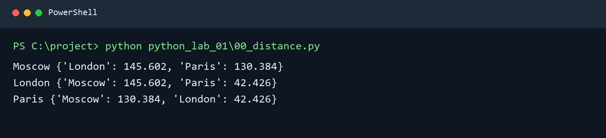
Рис. 1. Работа программы 00_distance.py

2.2.2 Круг и точки (01_circle.py)
Площадь – это π·r², результат сразу округляется до 4 знаков. Чтобы узнать, попадает ли точка в круг, считается её расстояние до центра (0, 0) и сравнивается с радиусом. Координаты точки передаются в функцию распаковкой *point.
def get_area(r):
return round(PI * r ** 2, 4)

def distance_from_center(x, y):
return math.sqrt(x ** 2 + y ** 2)

def inside(point, r=radius):
return distance_from_center(*point) <= r
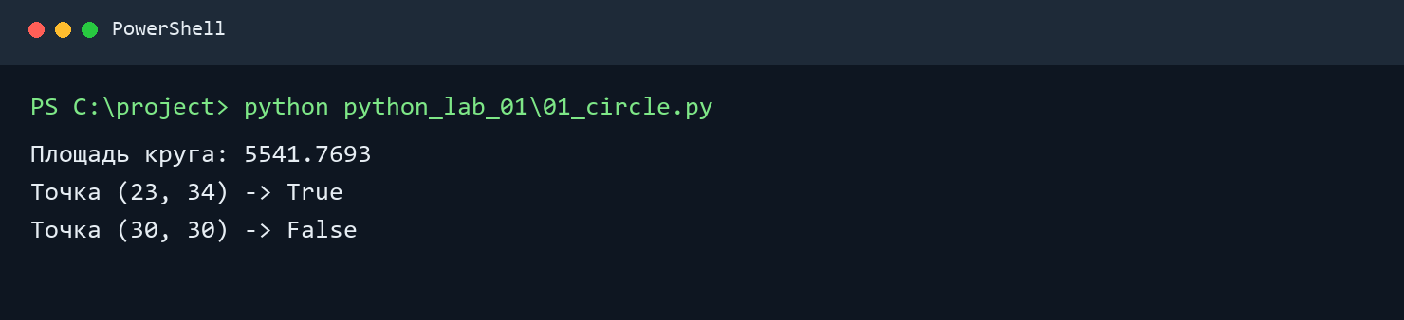
Рис. 2. Работа программы 01_circle.py

2.2.3 Знаки операций (02_operations.py)
Подходящее выражение: 1 + 2 · (3 + 4 + 5). В скобках получается 12, умножение на 2 даёт 24, плюс 1 – ровно 25. Выражение хранится ещё и строкой, чтобы вывести его на экран вместе с ответом.
EXAMPLE = '(1 + 2) * 3'
ANSWER = '1 + 2 * (3 + 4 + 5)'

def example():
return (1 + 2) * 3

def answer():
return 1 + 2 * (3 + 4 + 5)
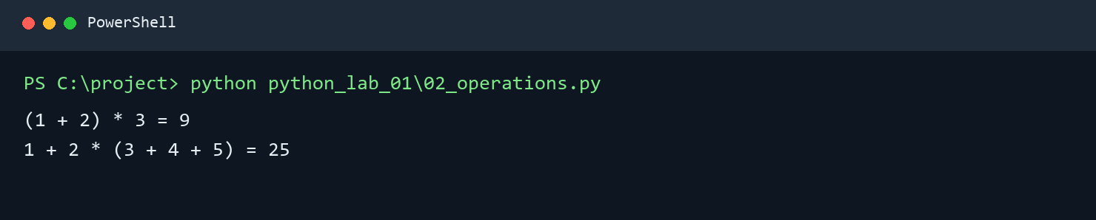
Рис. 3. Работа программы 02_operations.py

2.2.4 Любимые фильмы (03_favorite_movies.py)
Сначала срезами вырезаются все пять названий, при этом запятые и пробелы остаются за границами срезов. Потом из полученного списка берутся нужные элементы: [0], [-1], [1] и [-2].
def cut_titles(movies):
return [
movies[0:10],
movies[12:25],
movies[27:33],
movies[35:40],
movies[42:],
]

def get_answer(movies):
titles = cut_titles(movies)
return [titles[0], titles[-1], titles[1], titles[-2]]
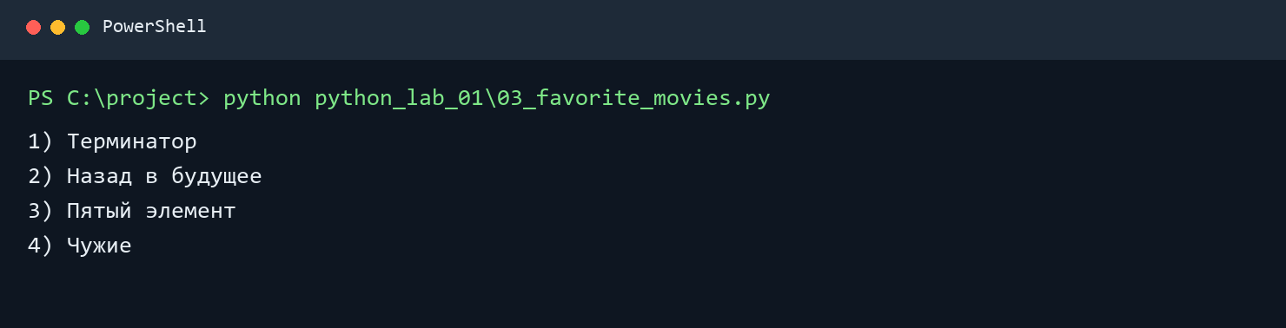
Рис. 4. Работа программы 03_favorite_movies.py

2.2.5 Моя семья (04_my_family.py)
Список my_family_height собирается из двух списков – имён и ростов – с помощью zip(). Позиция папы находится методом index(), рост всей семьи считается функцией sum().
my_family = ['Папа', 'Мама', 'Сестра', 'Бабушка', 'Я']
heights = [181, 168, 163, 158, 176]

my_family_height = [[name, h] for name, h in zip(my_family, heights)]

def father_height(family, family_height):
position = family.index('Папа')
return family_height[position][1]

def sum_height(family_height):
return sum(h for _, h in family_height)
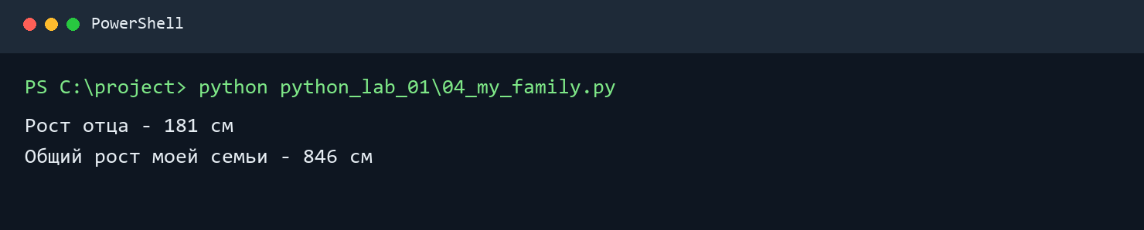
Рис. 5. Работа программы 04_my_family.py

2.2.6 Зоопарк (05_zoo.py)
Каждое действие вынесено в свою функцию, и каждая функция возвращает новый список, не трогая исходный. Медведь ставится сразу после льва склейкой срезов, птицы добавляются сложением списков, слон удаляется методом pop(). Номера клеток получаются через enumerate(..., start=1).
def add_bear(animals):
lion = animals.index('lion')
return animals[:lion + 1] + ['bear'] + animals[lion + 1:]

def add_birds(animals, new_birds):
return animals + new_birds

def remove_elephant(animals):
result = animals[:]
result.pop(result.index('elephant'))
return result

def cages(animals):
return {animal: number for number, animal in enumerate(animals, start=1)}
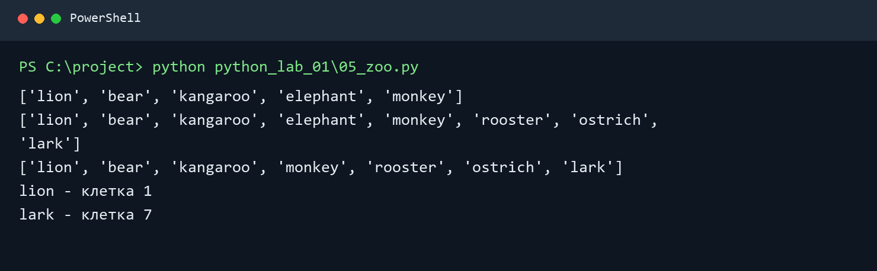
Рис. 6. Работа программы 05_zoo.py

2.2.7 Песни (06_songs_list.py)
Обе части задания решаются одной функцией. Если на вход пришёл список пар, он превращается в словарь через dict(), а дальше длительности просто складываются по названиям. Сумма округляется до 3 знаков.
def total_time(songs, names):
if isinstance(songs, list):
songs = dict(songs)
result = 0.0
for name in names:
result += songs[name]
return round(result, 3)
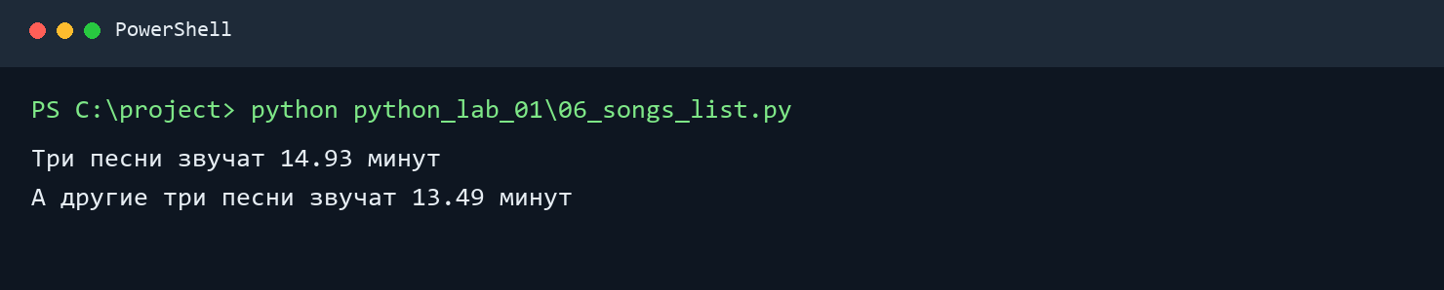
Рис. 7. Работа программы 06_songs_list.py

2.2.8 Секретное сообщение (07_secret.py)
Правила расшифровки записаны таблицей RULES: номер строки, начало, конец и шаг среза (номера букв уже переведены в индексы). В цикле из каждой строки вырезается слово и приклеивается к фразе. Результат – «в бане веник дороже денег».
RULES = [
(0, 3, 4, 1),
(1, 9, 13, 1),
(2, 5, 15, 2),
(3, 12, 6, -1),
(4, 20, 15, -1),
]

def decrypt(message):
phrase = ''
for row, start, stop, step in RULES:
phrase += message[row][start:stop:step] + ' '
return phrase.strip()
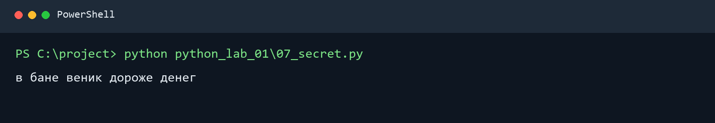
Рис. 8. Работа программы 07_secret.py

2.2.9 Сад и луг (08_garden.py)
Из кортежей делаются множества, дальше используются операторы | (объединение), & (пересечение) и - (разность). Все четыре ответа возвращаются одним именованным кортежем FlowerReport. При печати множества сортируются, чтобы порядок цветов не менялся от запуска к запуску.
FlowerReport = namedtuple('FlowerReport', ['every', 'both', 'garden_only', 'meadow_only'])

def compare(garden_flowers, meadow_flowers):
g = set(garden_flowers)
m = set(meadow_flowers)
return FlowerReport(g | m, g & m, g - m, m - g)
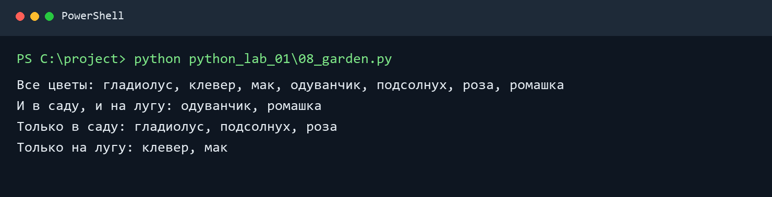
Рис. 9. Работа программы 08_garden.py

2.2.10 Сладости (09_shopping.py)
Словарь sweets составлен вручную: для каждого товара записаны два магазина с самыми низкими ценами, по возрастанию цены. Поэтому самый выгодный магазин – всегда первый элемент списка, что и использует функция best_shop().
sweets = {
'печенье': [{'shop': 'пятерочка', 'price': 9.99}, {'shop': 'ашан', 'price': 10.99}],
'конфеты': [{'shop': 'магнит', 'price': 30.99}, {'shop': 'пятерочка', 'price': 32.99}],
'карамель': [{'shop': 'магнит', 'price': 41.99}, {'shop': 'ашан', 'price': 45.99}],
'пирожное': [{'shop': 'пятерочка', 'price': 59.99}, {'shop': 'магнит', 'price': 62.99}],
}

def best_shop(product):
return sweets[product][0]
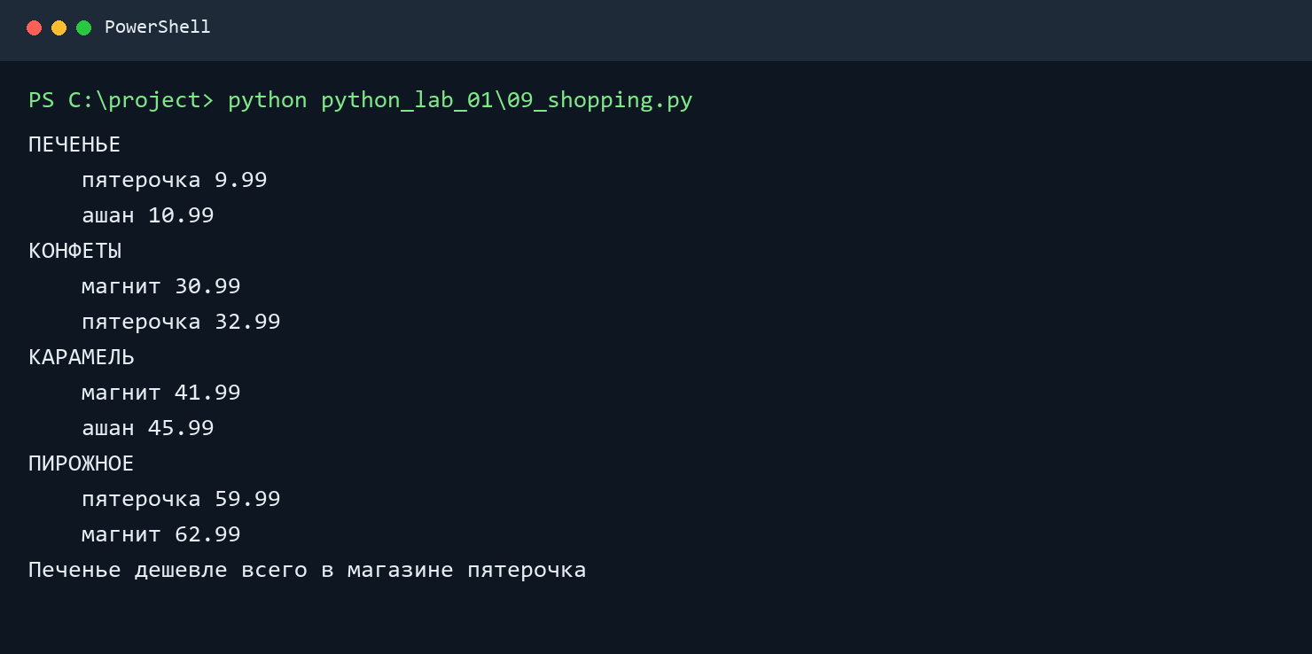
Рис. 10. Работа программы 09_shopping.py

2.2.11 Склад (10_store.py)
Функция count_product() по коду товара проходит все его партии и накапливает количество и стоимость (количество × цена). Функция report_lines() собирает готовые строки отчёта в нужном формате.
def count_product(code):
quantity = 0
cost = 0
for part in store[code]:
quantity = quantity + part['quantity']
cost = cost + part['quantity'] * part['price']
return quantity, cost

def report_lines():
lines = []
for title in goods:
quantity, cost = count_product(goods[title])
lines.append(f'{title} - {quantity} шт, стоимость {cost} руб')
return lines
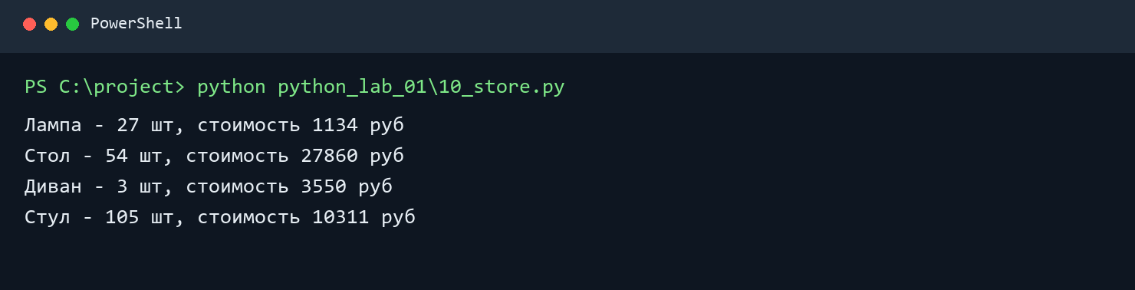
Рис. 11. Работа программы 10_store.py

2.3 Главный модуль
Чтобы выполнить уровень Medium, весь код заданий был разложен по функциям. Печать осталась только в run(), а её вызов стоит внутри if __name__ == '__main__':. Если файл запустить напрямую, задание выполнится; если его подключить из другого модуля – ничего лишнего не напечатается.
Проблема в том, что имена файлов начинаются с цифр, и написать import 00_distance нельзя – это синтаксическая ошибка. Поэтому в main.py модули загружаются прямо по пути к файлу средствами importlib.util: spec_from_file_location() создаёт описание модуля, module_from_spec() – пустой модуль, а exec_module() выполняет в нём код файла. Список файлов собирается через Path.glob() по маске [0-9][0-9]_*.py.
TASKS_DIR = Path(__file__).parent / 'python_lab_01'

def task_files():
return sorted(TASKS_DIR.glob('[0-9][0-9]_*.py'))

def load(path):
spec = importlib.util.spec_from_file_location(path.stem, path)
module = importlib.util.module_from_spec(spec)
spec.loader.exec_module(module)
return module

def main():
for path in task_files():
module = load(path)
print('=' * 50)
print(f'Задание {path.stem[:2]}: {module.TITLE}')
print('=' * 50)
module.run()
print()
При запуске python main.py по очереди выполняются все 11 заданий, перед каждым печатается заголовок с номером и названием.

2.4 Тесты
Для уровня Well-done написаны тесты на pytest. Они разделены на три файла:
Файл | Что проверяет
tests/test_basics.py | задания 00–04
tests/test_collections.py | задания 05–10
tests/test_main.py | главный модуль

В pytest.ini указано pythonpath = ., поэтому пакет python_lab_01 и main.py видны из тестов без дополнительных настроек. Модули с цифрами в имени подключаются маленькой функцией get() из tests/helpers.py, которая вызывает importlib.import_module().
Кроме проверки ответов, тесты проверяют, что исходный список зоопарка не портится, что словарь sweets действительно содержит минимальные цены (они пересчитываются из shops прямо в тесте), а также что main.py находит все 11 заданий и печатает их результаты (вывод ловится фикстурой capsys).
def test_sweets_are_really_cheapest():
for product, offers in shopping.sweets.items():
prices = sorted(
item['price']
for items in shopping.shops.values()
for item in items
if item['name'] == product
)
assert [offer['price'] for offer in offers] == prices[:2]

def test_main_output(capsys):
main.main()
out = capsys.readouterr().out
assert out.count('Задание') == 11
assert 'в бане веник дороже денег' in out
Команда pytest -v нашла 18 тестов, все прошли – 18 passed.
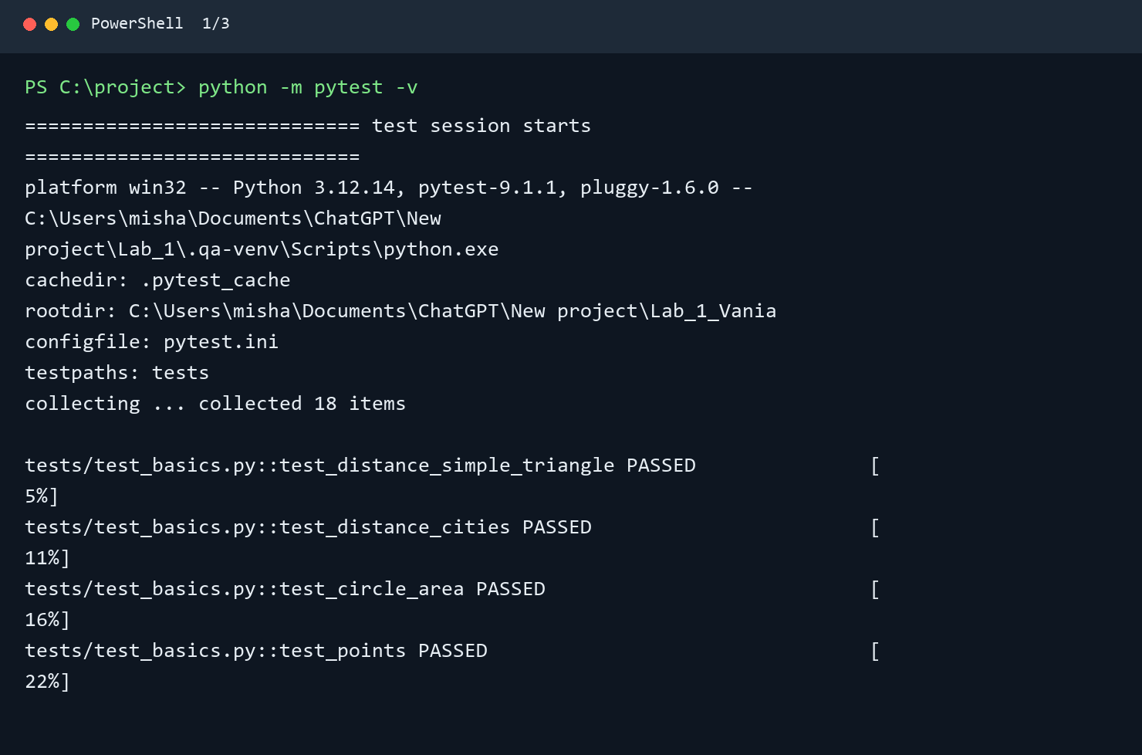
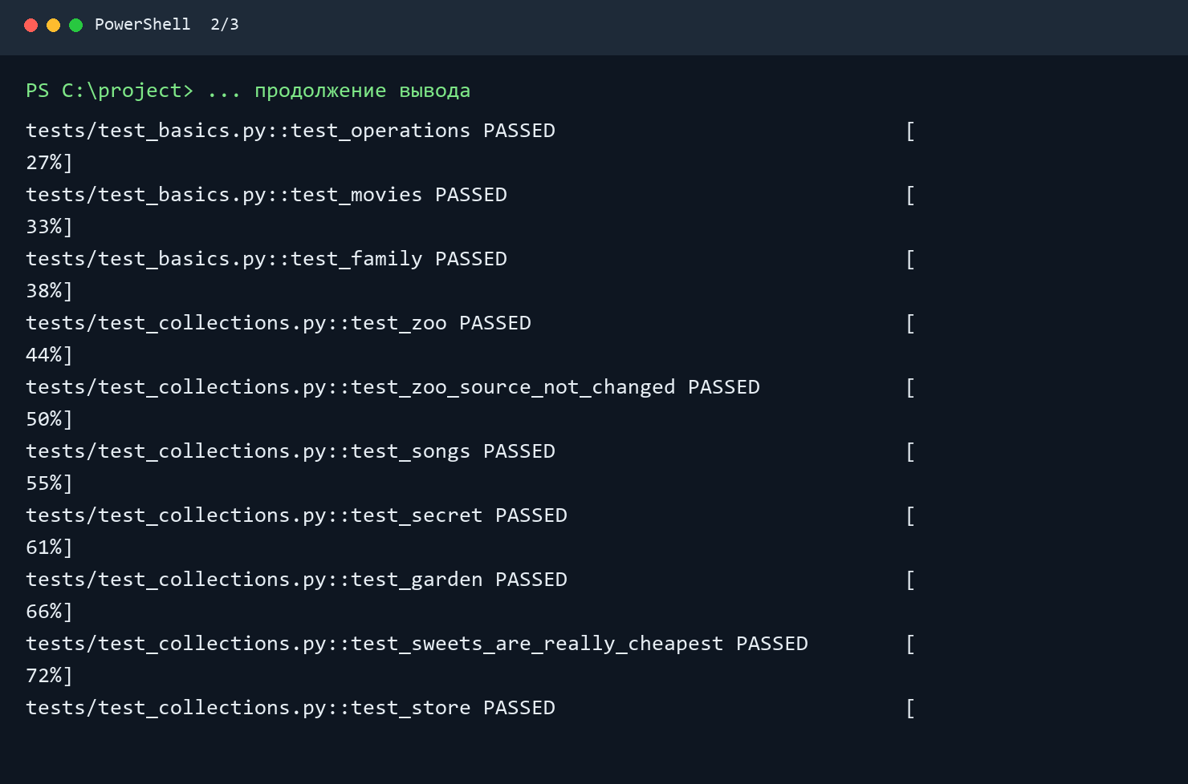
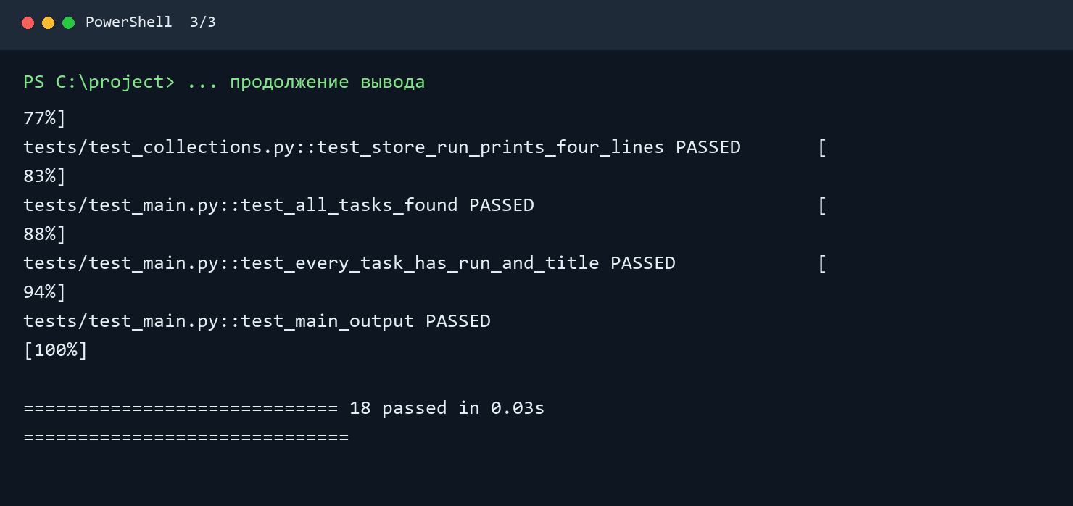
Рис. 12. Результат запуска тестов

3 Команды Git
Ниже перечислены команды, которыми я пользовался при выполнении работы.
- git clone https://github.com/... – скачать репозиторий с GitHub на компьютер.
- git checkout -b lab-01 – создать ветку lab-01 и перейти на неё.
- git status – узнать, какие файлы изменены и что уже добавлено к коммиту.
- git add python_lab_01/ – добавить к коммиту изменения в папке.
- git add -A – добавить вообще все изменения, включая удалённые файлы.
- git commit -m "сообщение" – сохранить изменения в истории с описанием.
- git log – посмотреть историю коммитов.
- git remote -v – посмотреть, к какому удалённому репозиторию привязан проект.
- git push --set-upstream origin lab-01 – в первый раз отправить ветку на GitHub и связать её с удалённой.
- git push – отправлять следующие коммиты.
- git pull – подтянуть изменения, сделанные на GitHub или с другого компьютера.
- git restore <файл> – отменить незакоммиченные изменения в файле.
Чтобы Git не видел лишние файлы, в корне проекта лежит .gitignore с папками .idea/, .venv/, __pycache__/ и .pytest_cache/.

4 Скриншоты
Запуск всех заданий через main.py показан на рисунке 13.
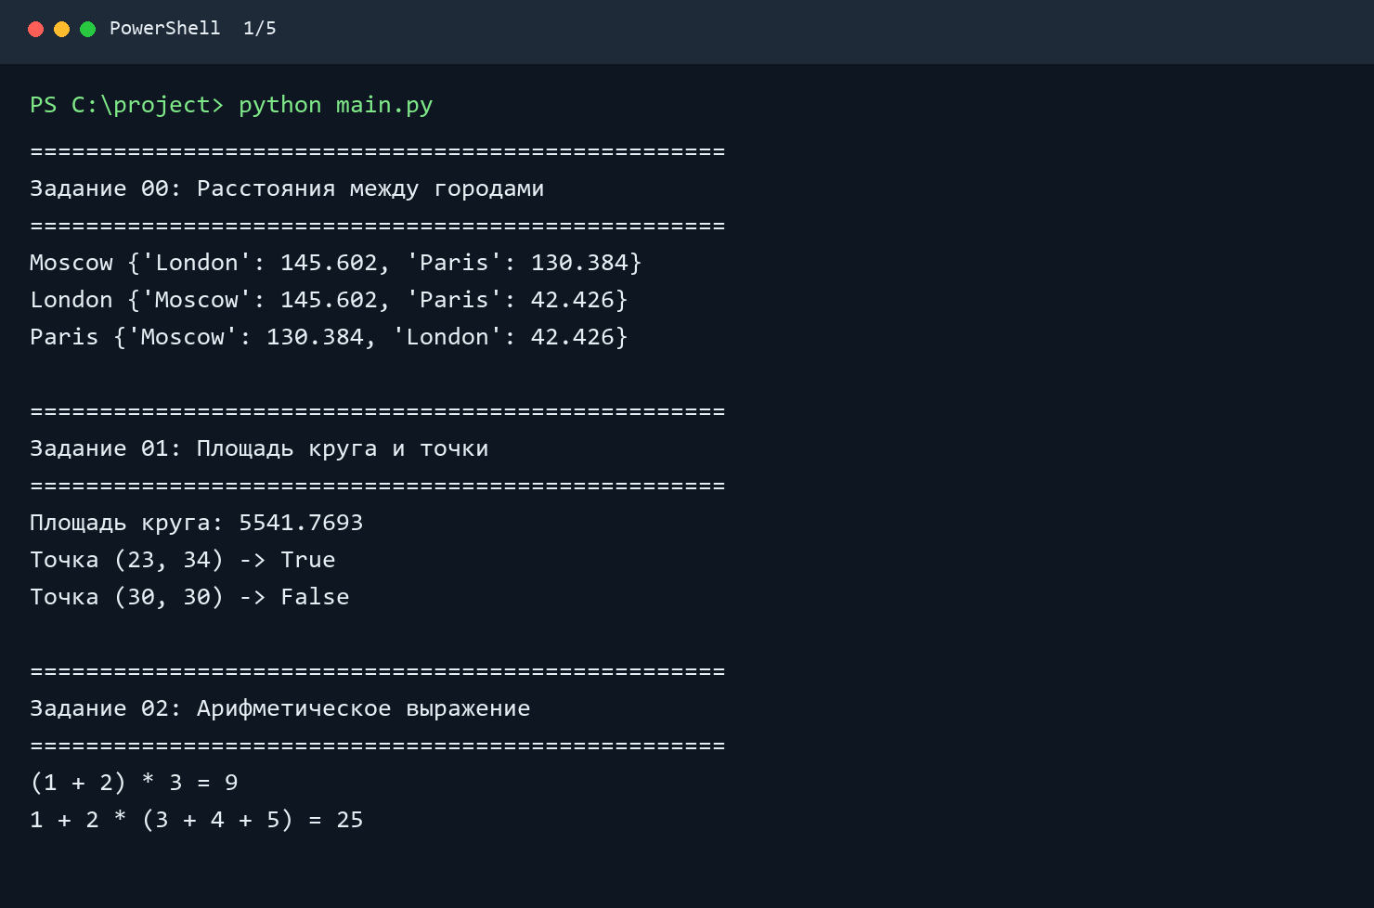
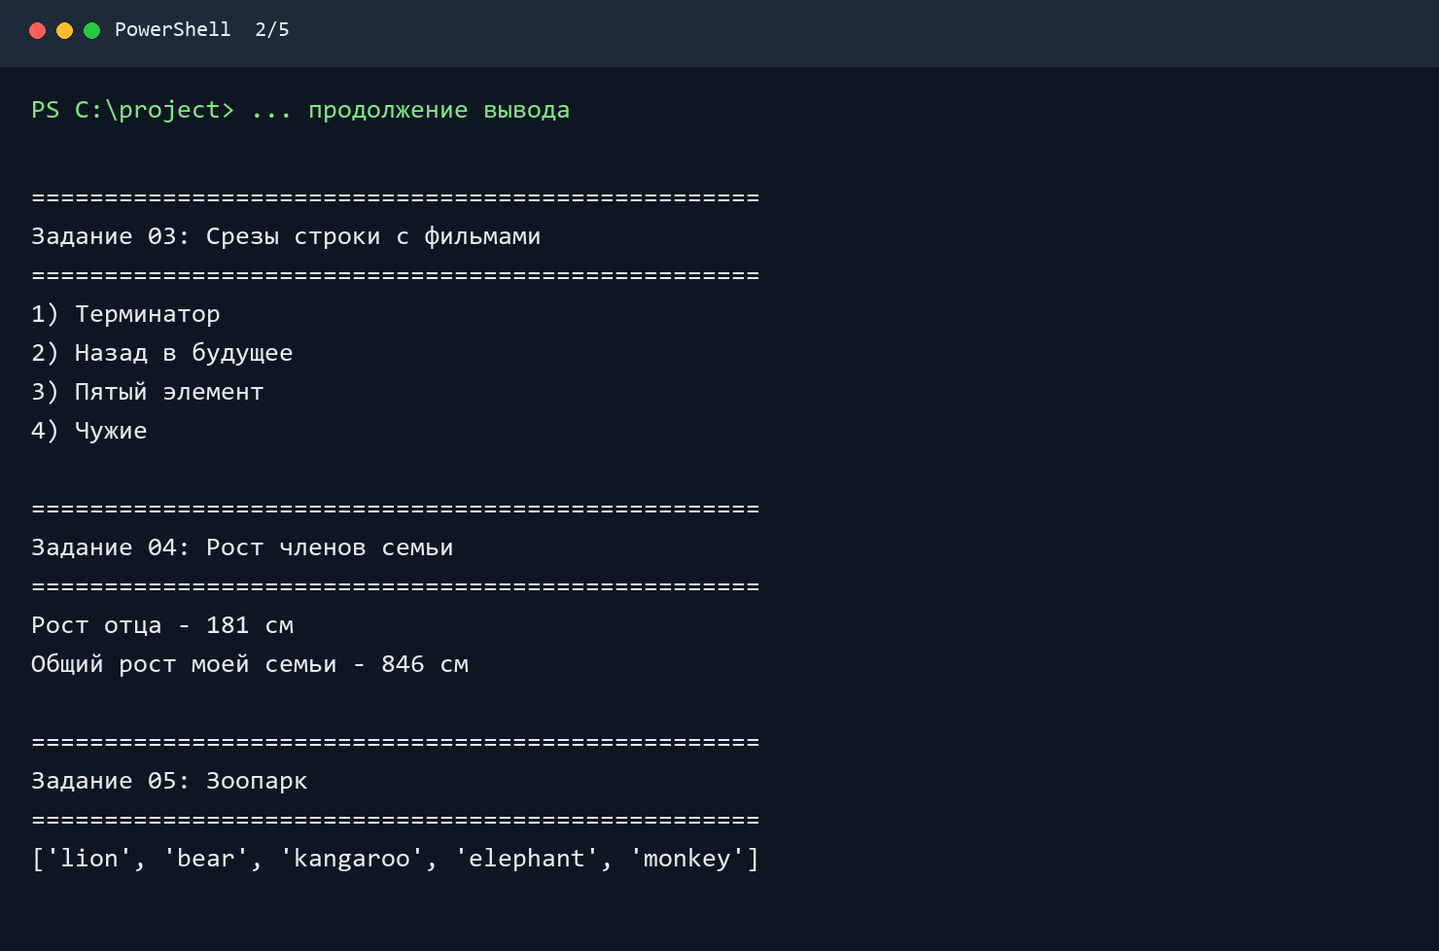
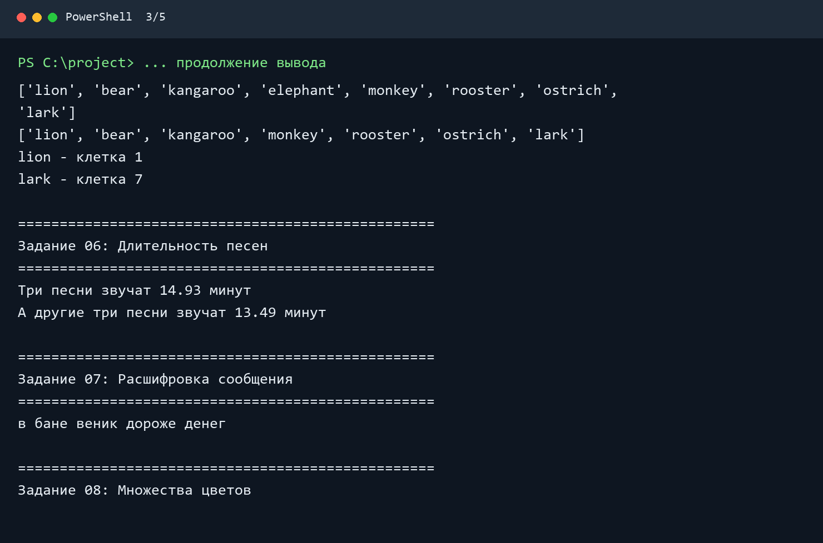
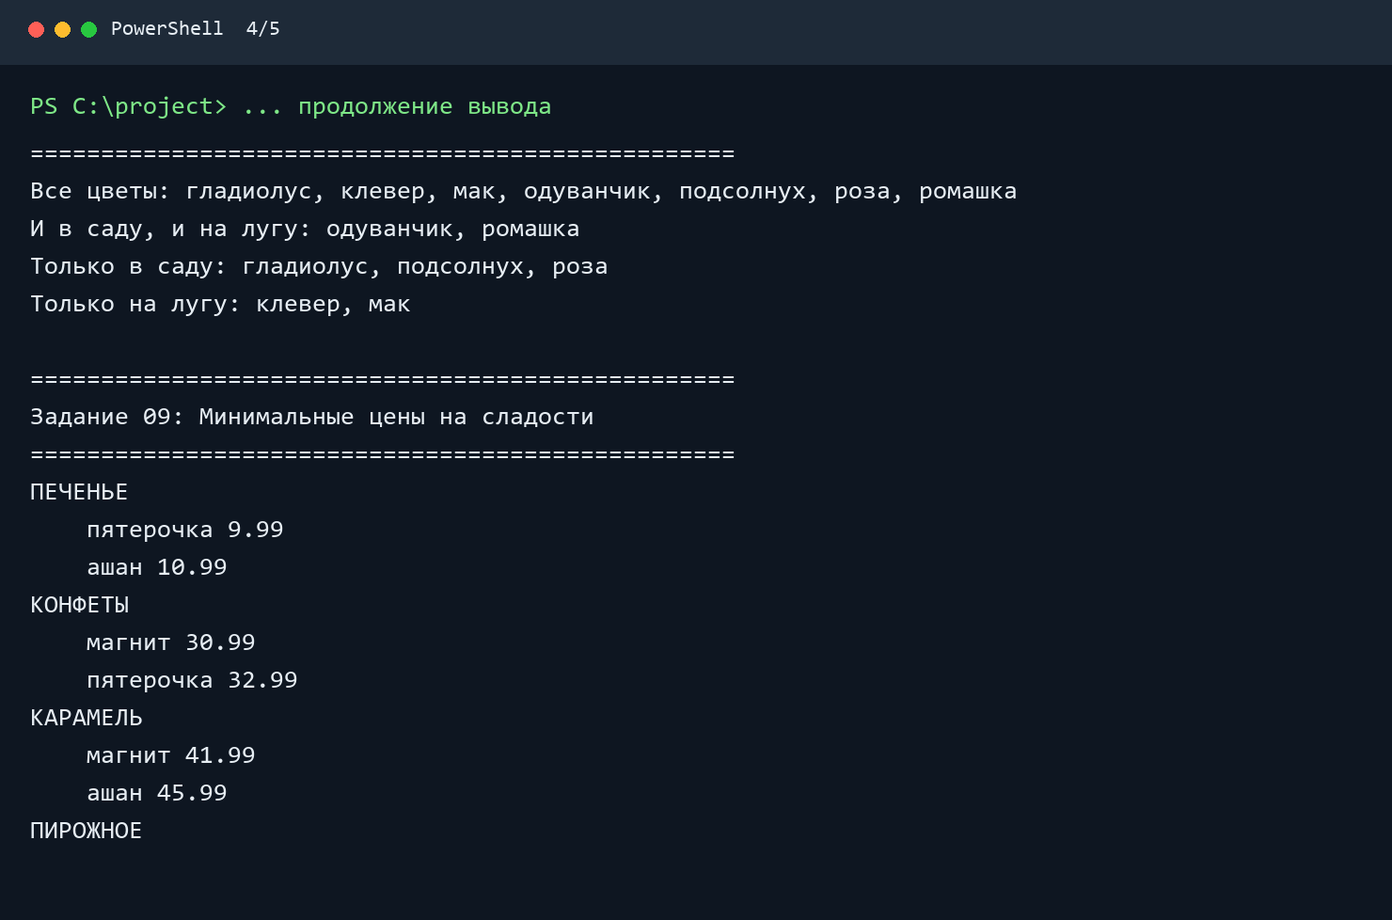
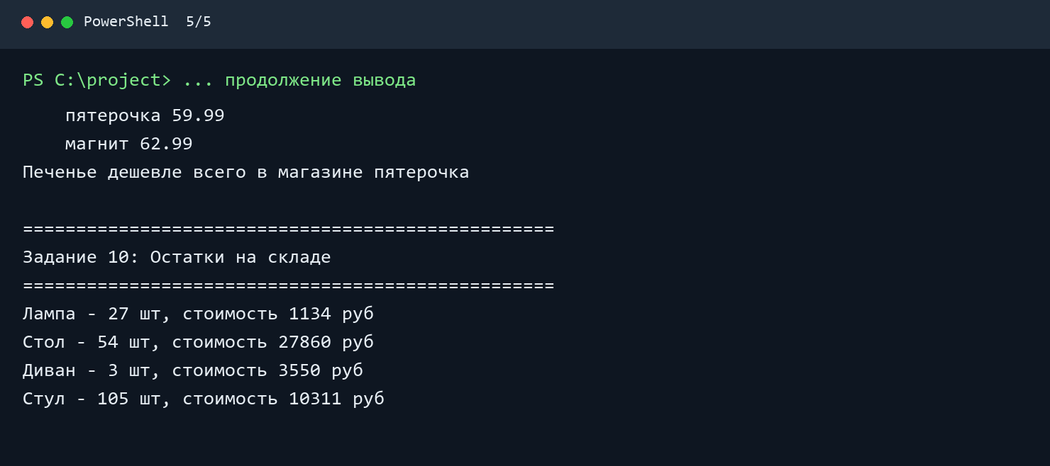
Рис. 13. Работа главного модуля

5 Заключение
В лабораторной работе я познакомился с языком Python: попробовал арифметику, срезы строк, списки, кортежи, словари и множества, а также модули стандартной библиотеки math, collections, importlib и pathlib. Все 11 заданий решены.
Код заданий разложен по функциям, благодаря чему его удалось подключить в главный модуль main.py, который запускает все задания подряд. Правильность решений подтверждают 18 тестов pytest, все они проходят. В репозитории есть README.md, requirements.txt и .gitignore.
Ссылка на репозиторий: https://github.com/Empty200727/Lab_1_Vania

6 Использованные источники
- Документация Python 3 на русском [Электронный ресурс]. – URL: https://docs.python.org/ru/3/ (дата обращения: 08.09.2026).
- importlib.util — утилиты для импорта [Электронный ресурс]. – URL: https://docs.python.org/3/library/importlib.html#module-importlib.util (дата обращения: 09.09.2026).
- Get Started — pytest documentation [Электронный ресурс]. – URL: https://docs.pytest.org/en/stable/getting-started.html (дата обращения: 11.09.2026).
- GitHub Docs: Про Git [Электронный ресурс]. – URL: https://docs.github.com/ru/get-started/using-git/about-git (дата обращения: 11.09.2026).
- Основной синтаксис Markdown [Электронный ресурс]. – URL: https://www.markdownguide.org/basic-syntax/ (дата обращения: 13.09.2026).

